**第十五届“创新创业”全国管理决策模拟大赛校内选拔赛通知**

由虚拟仿真实验教学创新联盟经济管理类专业工作组、全国管理决策模拟大赛组委会主办的第十五届“创新创业”全国管理决策模拟大赛（B类赛事）已经启动，为遴选优秀团队参赛，经研究决定，举办十五届“创新创业”全国管理决策模拟大赛校内选拔赛。现将有关事项通知如下：

**一、参赛对象**

全体全日制在校本科生。

**二、竞赛目的**

通过寓教于乐、课赛结合的管理决策模拟大赛，在虚拟企业经营实践中培育大学生经世济民的企业家精神，唤醒大学生化危为机的开拓者意识，锻炼大学生谋定而动的决策能力，推广团队协同的学习方式，推动“大众创业、万众创新”进校园，促进应用型商科人才的培养。

1. **竞赛流程**

竞赛分为两个阶段

1. **笔试阶段**

笔试范围《商道学生用户手册》，题型为选择和计算题。计算题为简单加减乘除运算，不涉及复杂运算。

1. **实战阶段**

本次比赛由三位学生组成团队参加，参赛队员根据CEO、生产总监、市场总监、财务总监进行角色分配。各参赛队伍经营虚拟企业，对企业进行决策。通过企业模拟软件系统根据虚拟决策后公司销售收入、每股收益、投资回报率、债券评级、股票市值、战略评分六大要素进行处理，系统根据决策结果自动进行评分。（现处于报名宣传阶段，详情会陆续在比赛群通知，组委会官方正式通知预计在3月中旬发出）。竞赛内容全面考察参赛选手战略管理、系统思维、市场趋势预测、产品研发决策、市场开发决策、营销策划、物流管理决策、库存管理、人力资源管理等经济管理类专业人才的核心素质和技能。

1. **竞赛方式**

**（一）笔试阶段**，成绩由高到低，选取前48位同学进入实战阶段第一轮。

**（二）实战阶段**（通过商道软件进行沙盘模拟），总共进行2轮，第一轮由前笔试阶段进入实战阶段的48位同学每3位一组自由组队共16组，进行实战。选择前12组进入实战第二轮。第二轮由剩下的12组成员可自行选择与有获国奖经验的学长学姐组队（名单会在群里公布），也可延续原有成员，进行二轮实战，选择前9组成员进入国赛。

实战采用“商道”企业经营模拟系统为竞技平台，将会由系统自动评分，按照6期累计分数高低排名最终排名，以最后一期决策结束时系统显示的累计成绩为准，若累计成绩并列，则以最后一期的当年成绩进行排名，以此类推确定最后名次。若比赛过程中出现意外情况，导致行业比赛不能继续进行，则以该行业以上一年可用结果为准进行排名。根据系统成绩遴选优秀团队参加全国管理决策模拟大赛。

**实战竞赛规则**

1.产能调控

（1）永久关闭产能无需申请。

（2）产能交易：为公平竞争起见，不允许交易产能。

2.破产规则

判定标准：连续两年所有者权益为负。

（1）破产后的公司将从行业内删除，不再参与下一年度的竞争。

（2）同一行业内三家以下公司破产，则维持行业总需求不变；如果超过三家以上公司破产，则从第四家破产公司开始，破产公司的需求从行业中对应删除。

（3）最后一年适用本破产规则，例如第15、16年所有者权益连续为负，则公司破产，成绩取消。

（4）如果同时出现破产和违规将按照违规处理。

3.违规行为

（1）违规更改提交文件的TXT文档的任何内容，客户端与上传数据在保存状态下存在不一致的。

（2）违规操作，擅自交易产能，导致本公司产能数据与实际行业内应有数据不相符的。

（3）违规操作，扩充产能超过系统规定的限额的。

（4）网络市场的产品价格在提交的决策内低于本公司四个地区最高价批发价，高于四个地区最高批发价的两倍的。

（5）违规操作，使股票或债券发行突破当年限额的。

（6）出售产品的质量等级低于20分的（现实当中的假冒伪劣产品），以全行业报告中的结果为准。

（7）其他违规操作行为，导致行业报告内数据与本公司当前客户端数据不相符的。

（8）派发红利导致本年度之前的累计未分配利润为负时。

（9）私自修改注册信息，泄露自己真实身份。

（10）其他影响比赛正常进行的违规行为。

（11）由于自己操作失误导致的违规行为将按照违规处理。

4.违规处罚

出现违规操作的团队，一经发现，视情节轻重进行警告、严重警告和从行业内删除的处罚。

**实战成绩评定**

本次竞赛按照以下评分权重由系统自动进行评分：

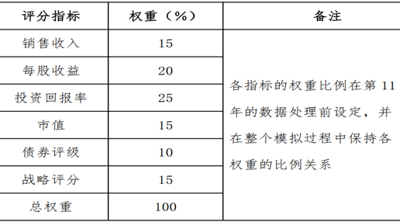

五、参赛报名

（一）报名时间

2022年3月7日至2022年3月15日

（二）报名方式

参赛同学先在QQ群共享文档中完成报名登记，并随时关注QQ群消息

（三）有关要求

（1）报名参赛的同学须有一台能够运行“商道”客户端的电脑，提前安装并调试好，确保能够正常运行，同时系统学习《商道学生用户手册》。管理决策模拟大赛QQ群文件中有“商道”安装调试文件和《商道学生用户手册》。

（2）报名参赛的同学须参加管理工程学院组织的全国管理决策模拟大赛培训活动和备赛练习。培训及练习具体安排参见QQ群相关通知。

六、奖项设定

本次校内选拔赛将根据报名参赛团队数量以及比赛成绩评选。笔试成绩未进入前48名的，按参赛人数的20%获得校三等奖；进入实战赛的48位同学奖项待定(校一、二等奖）。学校将根据全国管理决策模拟大赛参赛要求，推荐校内选拔赛实战排名前9的团队代表学校参加第十五届“创新创业”全国管理决策模拟大赛。

七、联系方式

联系人：游老师 QQ：261517473 QQ群：156780462

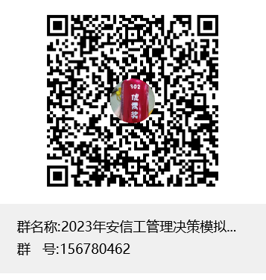

管理工程学院

2023年3月7日